الجمهورية الجزائرية الديمقراطية الشعبية
متوسطة: محمود علال – قطيطن- المدية السنة الدراسية: 2023/2024
الـمــستوى:الثالثة مـــتــــــــوسـط الــمـــــدة الزمنية: ســاعــة و نصف
الاختبار الثالث في مادة العلوم الفيزيائية و التكنولوجية

الوضعية الأولى(6ن):
عندما نسلط ضوءا أبيضا على وجه موشور زجاجي نلاحظ أن الأضواء البارزة على الوجه الآخر منه ألوانها هي ألوان قوس قزح نفسه.
1-كيف نسمي الأضواء الملونة المكونة للضوء الأبيض؟
2 اشرح كيف تحدث ظاهرة قوس قزح؟
3- وضح برسم تخطيطي تجربة تحليل الضوء الأبيض
يمكننا الحصول على الضوء الأبيض انطلاقا من تركيب أضواء بألوان طيفه بعدة طرق موشور زجاجي
4-اذكرطريقتين يمكن بهما الحصول على الضوء الأبيض.
الوضعية الثانية(6ن):
يغذى مصباحان ${}_{1}$و$L_{2}$ بمولد كهربائي 6v يحمل المصباح $L_{1}$الدلالتين((6v-6w أما المصباح $L_{2}$ فيحمل
الدلالتين(6v-2w)
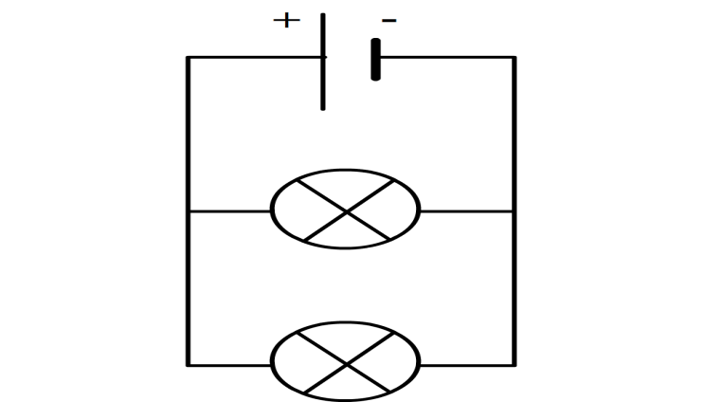

1-ماذا تمثل هذه الدلالات ؟
2-أي المصباحين يتوهج أكثر؟
3-ماشدة التيار الكهربائي الذي يجتاز كل مصباح؟
4-ماشدة التيار الكهربائي المقدم من طرف المولد؟
5-احسب مقاومة كل مصباح

$$1/2$$

الوضعية الادماجية :(8نقاط)
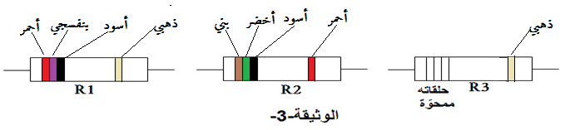
ـ نزع خالد وعلي ثلاثة نواقل أوميّة من جوف مذياع قديـم لإعادة تدويرها بعد تـحديد قيمة الـمقاومة الكهربائية لكل منـها وجدا ناقلين اثنين حلقاتـهما الـملونة واضـحة ولكن الثالث حلقاته مـمحوّة، ما دفعهما إلى التفكير في طريقة لـمعرفة قيمة الـمقاومة للناقل الأومي الثالث.

1ـ باستعمال طريقة شفرة الألوان، جد قيمة الـمقاومة الكهربائية للناقلين الأوميين 1و2.
2ـلتعيين قيمة الـمقاومة الكهربائية اقترح خالد أن تركب الـمقاومات الثلاث على التسلسل مع الـمولد12v
وتقاس بعد ذلك شدة التيارالكهربائي الـمار في الدارة الكهربائية ، كـما هو موضـح في الوثيقة
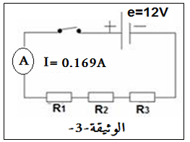
أـ ماذا تعني الدلالة:12v
ب ـ احسب الـمقاومة الكلية${ R}_{t}$ثم استنتج قيمة المقاومة للناقل الأومي الثالث ${ R}_{3}$ولون حلقاته
ج ـ إذا ركبنا كل مقاومة من هذه الـمقاومات الثلاث على حدة في دارة كهربائية تـحتوي على مصباح توهـج ومولد وقاطعة.

ـ اختر الـمقاومة التي تـجعل الـمصباح أقل توهـجا؟بـرر اجابتك.
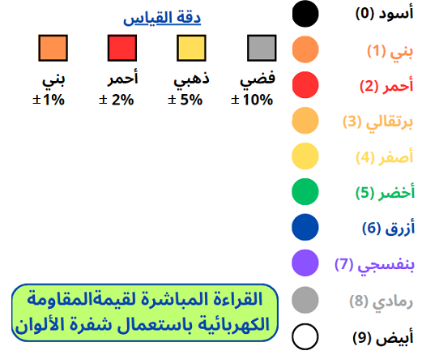
السنــــــــــــــــــــــــــــدات

$$2/2$$

